

# Instruktioner för tillsättning helgarrangemang i Torslandahallen

**Ansvar**

Laget tillsätter funktionärer under de tilldelade dagarna. Alla funktionärer ska vara minst 15 år fyllda. Det ska alltid finnas minst en vuxen på plats i hallen som är handledare/vuxen på plats.

I ansvaret ingår att:

* Se till att vår hall är ren och fräsch enligt instruktioner
* Sköta om försäljning i caféet och klubbshopen
* Cirkulera i hallen för att skapa en trygg miljö för besökare
* Genomföra schysstmatchsamtal vid match(er)
* Släck, stäng och lås alla dörrar. Är det ingen ledare kvar i hallen säkerställ att hallen är tom innan du går.

**Öppettider i hallen – dessa tider ska funktionärer tillsättas**

Hallens öppettider är

* Lördag och söndag 08.30 – 17.30 men
  + Vid matchstart kl. 9.00 ska öppning göras 07.45, öppning 75 min innan matchstart
  + Vid matcher efter 17.30 så stängs hallen efter sista matchen i hallen.

Café öppettider är

* Lördag 09.00 – 16.00, om match senare än 16.00 så stänger café 20 min efter sista matchen.
* Söndag 09.00 – 18.00, om match senare än 18.00 så stänger café 20 min efter sista matchen.

Klubbshopens öppettider är

* Lördag 12.00 – 16.00

**Förberedelse inför schemaläggning**

Mall för schema, exempelschema, finns att hitta på [torslandahk.com > Arrangemang > Instruktioner](https://torslandahk.myclub.se/menu/pages/22024). Det går bra att skriva egna funktionärslistor i Excel om man tycker det är enklare.

Inför fördelning av funktionärspassen ta reda på helgens alla matcher. Det är bra att veta antal matcher och hur många hallar som används för match så tillräckligt med funktionärer tillsätts.

OBS! Matchtiderna kan ändras ända in i aktuell vecka och i sista minuten så var noga med att kontrollera matchtider kontinuerligt.

Aktuella matcher i hallarna hittar du i Profixio, [länk.](https://www.profixio.com/app/tournaments?term=&filters%5bopen_registration%5d=0&filters%5bkampoppsett%5d=0&filters%5bland_id%5d=se&filters%5bfylke%5d=803&filters%5btype%5d=seriespill&filters%5bidrett%5d=HB&filters%5blistingtype%5d=matches&filters%5bseason%5d=726&klubbid=&anleggid=) Välj matcher, aktuellt datum och hall, se bild nedan. Tänk på att ändra *HF Väst till Alla förbund* för att få med Allsvenskans matcher och division 1. C-hallen benämns Frontbilarhallen (Torslanda C).

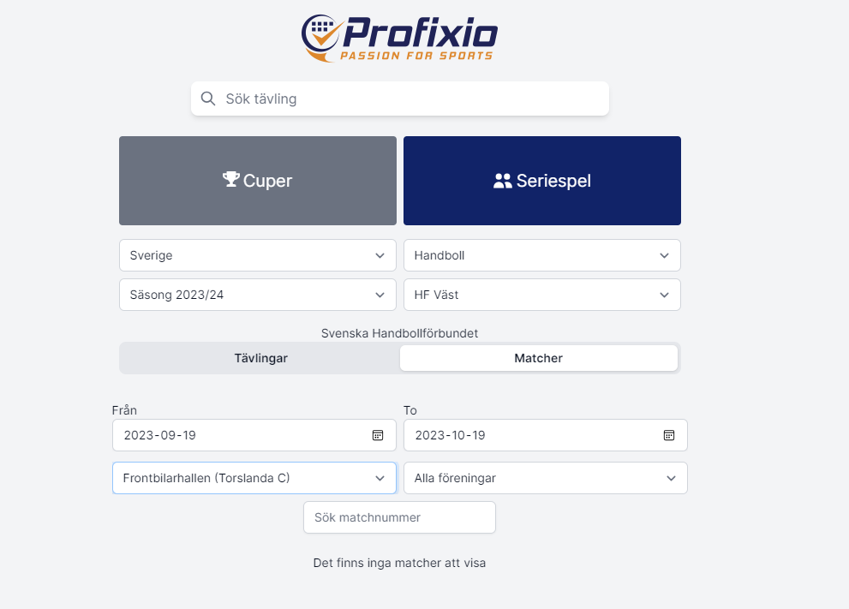

**Funktionärer som ska tillsättas**

Vid matchfria helger ska följande funktionärer tillsättas:

* Minst 1 hallvärd ska vara på plats under hela öppettiden.
* Minst 2 caféansvarig ska vara på plats under öppettider.
  + Klubbshopen öppen mellan 12.00 – 16.00 lördagar
  + Dessa tider är caféansvariga ansvariga för både café och klubbshop

Vid helger med matcher

* Minst 1 hallvärd per hall där matcher spelas
* Minst 3 caféansvarig
  + Klubbshopen öppen mellan 12.00 – 16.00 lördagar
  + Dessa tider är caféansvariga ansvariga för både café och klubbshop

Följande funktionärer ska inte tillsättas:

* Respektive lag ansvarar för
  + Matchklocka
  + EMP
* Utpekad grupp ansvarar för tillsättning av följande vid Herr- och Dam-matcher
  + 2 funktionärer entré
  + Ytterligare en caféansvarig
  + 2 plantorkare
  + Filmning och kommentatorer
  + Speaker
  + 2 strålkastare/rött kort

**Instruktioner finns på hemsidan under arrangemang**

* Hallvärd
* Café
* *Instruktion för Klubbshop kommer (se till att shopen är öppen. Lås upp dörren, svara på frågor och hjälp kund vid behov, ta betalt.)*

Tänk på att samarbeta och dela på arbetet vid USM och minisammandrag. (Se instruktioner gällande USM, minihandboll och övriga arrangemang för mer information.)

Skicka in schema och funktionärslista med namn och telefonnummer till Caroline Olsson, [isc.olsson@gmail.com](mailto:isc.olsson@gmail.com) senast två veckor innan helgarrangemanget.

**Lycka till! ☺**

Vid frågor eller problem stora arrangemangsgruppen.

Synpunkter på vad som eventuellt saknas eller kan förbättras skickas till Per Carolan och/eller Caroline Olsson.

Caroline Olsson, [isc.olsson@gmail.com](mailto:isc.olsson@gmail.com) Mobil: 070-173 30 20

Per Carolan , [per.carolan@gmail.com](mailto:per.carolan@gmail.com) Mobil: 070-621 93 55